Пример на минимизацию ДНФ

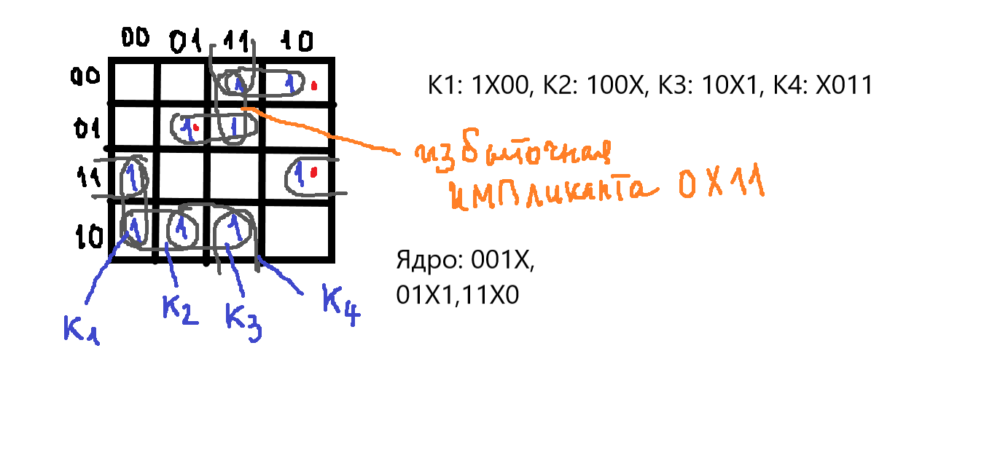

Сокращенная ДНФ:



ДНФ Квайна:



Функция Патрика:



Тупиковые ДНФ:



Все они оказались кратчайшими и минимальными: длина =5, число литералов=15. Заметим, что число отрицаний тоже везде одинаково.